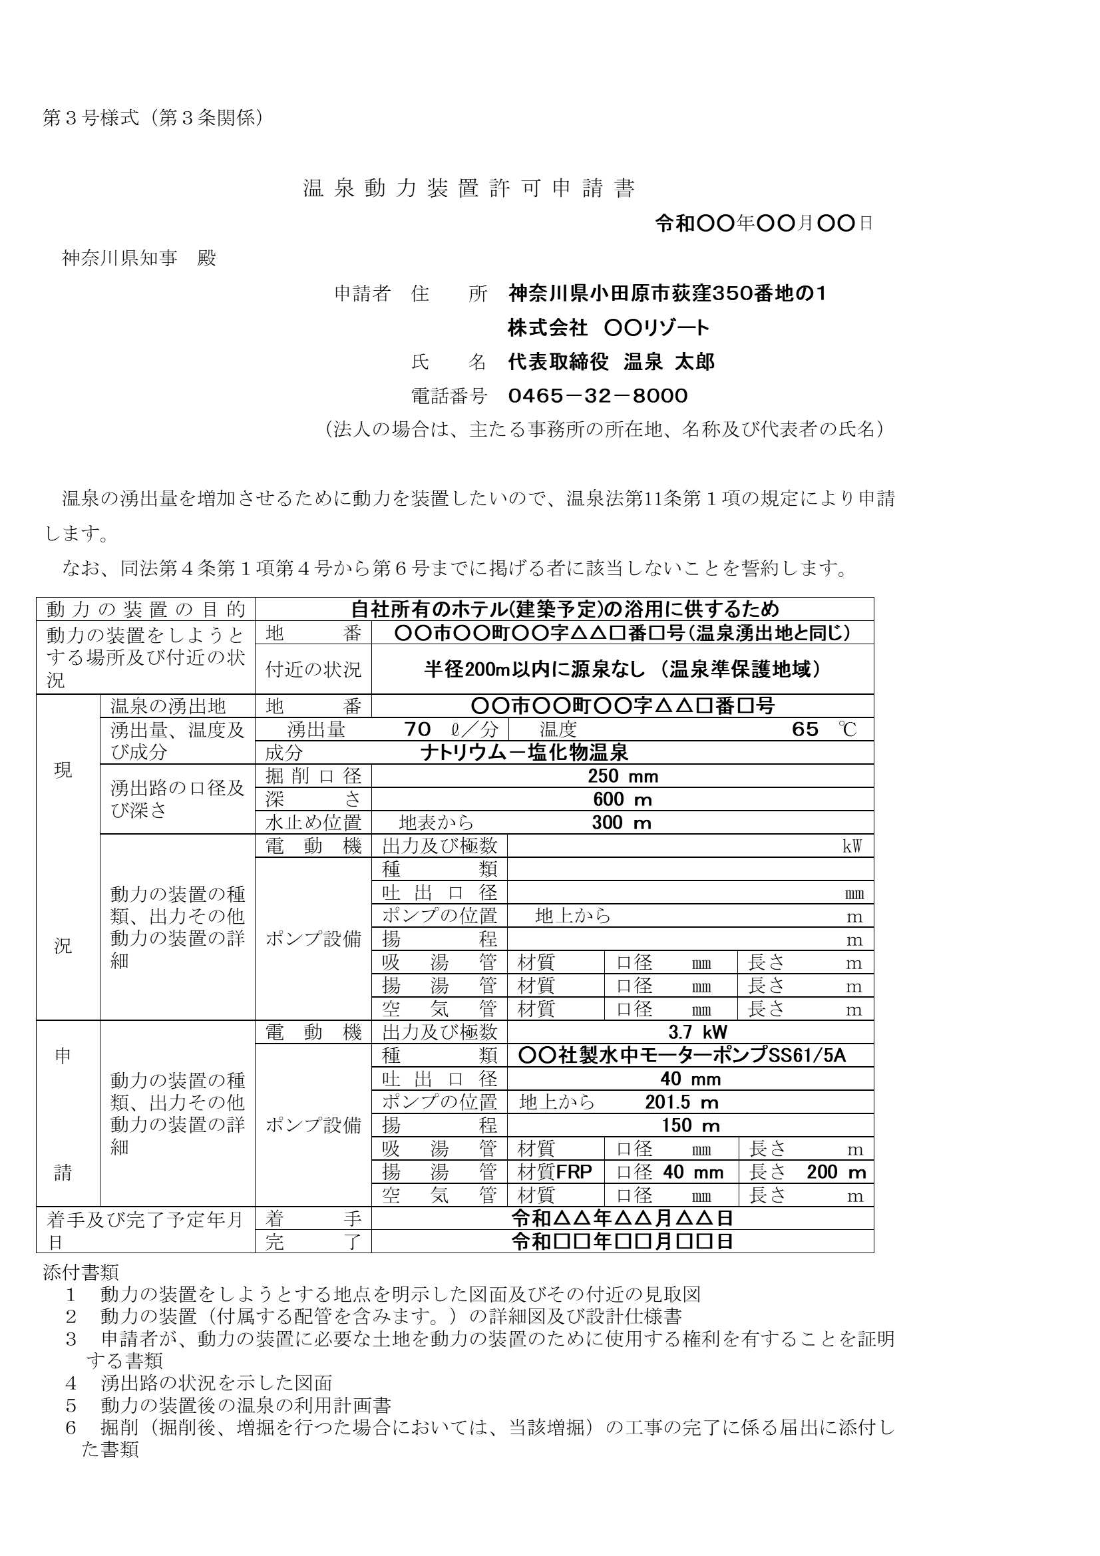

申請手数料は、111,530円です。

**温泉動力装置許可申請書　記入例**

法人の場合は、登記上の住所、法人名及び代表者名を記入してください。（※押印は不要です。）

※法人の場合、登記事項証明書(本証)を持参ください。

揚湯管長さ

◎ポンプの位置(水中ポンプの場合)→地表からポンプ最底部までの長さ

◎揚程→申請揚湯量での動水位から吐出口までの長さ（実揚程）をそれぞれ記入してください。



それぞれの管の内径(JISの場合は規格の数字、油井管の場合は0.1の位を四捨五入した1mm単位の整数値)を記入してください。

地表部における一番外側の管の内径(JISの場合は規格の数字、油井管の場合は1の位を切り上げた10mm単位の整数値)を記入してください。

利用場所や、浴用または飲用など、目的を具体的に記入してください。

動力装置の電動機を設置する地番を記入してください。

半径200m以内の源泉の有無と、温泉保護対策要綱の地域区分(温泉特別保護・温泉保護・温泉準保護・一般)を記入してください。

ゆう出量と温度は、温泉分析書に記載されている数値を記入してください。